智慧照明开关

**一、智慧照明开关介绍**

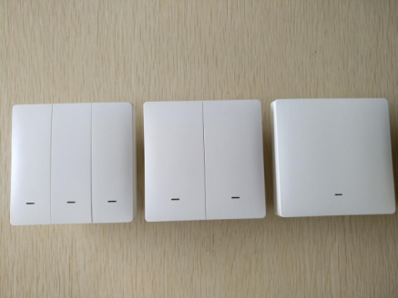

智慧照明开关能无缝替代传统的墙壁开关，有1P，2P，3P可选，选配“随意贴”，可以替代最多3P双开双控开关，搭配多个“随意贴”，可做到传统开关难以做到的“双开N控”，N可大于2。外壳采用防火V0级PC，耐高温，符合安规标准。采用自主设计的原创结构，装配简易，手感细腻，本地操作和传统开关操作无异。采用大功率继电器，兼容市面上所有的灯具。

智慧开关通讯方式采用当前较为流行的超低功耗Lora，显著提高开关的使用寿命，具有稳定可靠，抗干扰能力强，接收灵敏度高等特点。

**实现功能：**

1、远程实时监控所有房间照明的运行状态；

2、远程设置照明的时段等控制策略。

3、远程手动开关照明；

4、远程定时开关照明；

5、手机微信小程序，实现对照明的远程集中监控。（需要用云网关，上云平台）

**二、系统架构**

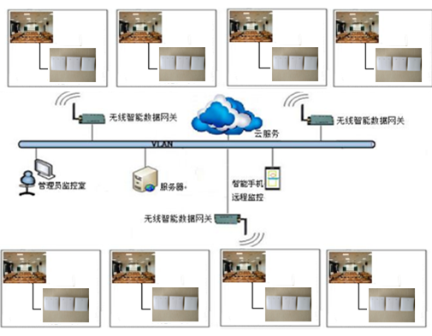

**三、无线智能数据网关**

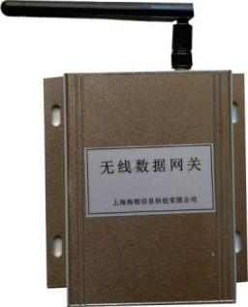

**LORA/TCP/IP**

**功能：**

（1）通过采集照明开关数据，上传至平台显示房间照明的运行状态。

（2）通过无线LORA通讯方式与系统内的开关通讯，按设定时间采集系统内开关数据信息，并将这些信息转换成对应格式上报。

（3）将采集的数据处理后，在系统主界面显示系统照明和网关总数量、在线或者离线数量、工作时间、当前用电量等信息。

（4）对照明具有远程控制管理功能。

（5）管理人员可通过网关对照明开关下达各种命令对照明进行远程控制，如照明的开启和关闭。

**无线 lora网关技术参数（系统本地端部署）**

1. 工作频段：433MHz；
2. 工作信道：1-82；
3. 发射功率：19±1 dBm(max)；
4. 通讯距离：5Km@250bps（城市公路环境，非旷野环境）；
5. 通讯安全：采用 LoRa 调制方式，传统无线设备无法对其进行捕获、解析；
6. 通讯接口：RJ45接口10Mbps；
7. 通讯协议：MODBUS-TCPIP；
8. 设备负载：支持最多254个终端设备；

（9）设备电源：12VDC,2A；

**无线 GPRS网关技术参数（系统阿里云端部署，本地不安装系统）**

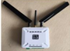

**物联网数据网关**

Lora工作频段：433MHz；

Lora工作信道：1-15；

Lora发射功率：19±1 dBm(max)；

Lora通讯距离：5Km@250bps（城市公路环境，空旷野环境）；

GPRS工作频段：850/900/1800/1900MHz；

GPRS输出功率：

Class 4 (2W @850/900MHz)

Class 1 (1W @1800/1900MHz)

GPRS传输速率 ：

最大 85.6kbps（下行）

最大 85.6kbps（上行）

GPRS协议栈：TCP / UDP / FTP / HTTP / HTTPS / MQTT 等；

设备通讯协议：MODBUS-RTU；

设备负载：支持最多254个终端设备；

设备电源：12VDC,2A；